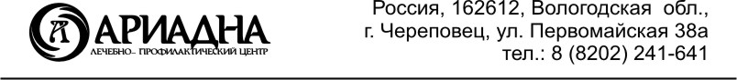

РЕКВИЗИТЫ ДЛЯ ЗАКЛЮЧЕНИЯ ДОГОВОРА:

ОБЩЕСТВО С ОГРАНИЧЕННОЙ ОТВЕТСТВЕННОСТЬЮ «Лечебно-профилактический центр «Ариадна»
Адрес: Россия, Вологодская обл., г. Череповец, 162612, ул. Первомайская,
д. 38А
ИНН: 3528140876, КПП: 352801001
Банк получателя: Отделение №8638 Сбербанка России г. Вологда
Корреспондентский счет : 301 018 109 000 000 006 44
БИК : 041909644
Расчетный счет получателя: 407 028 100 120 000 095 65
ОГРН 108 352 800 8695

Директор Перхурова Наталья Юрьевна на основании Устава

